**Муниципальное бюджетное дошкольное образовательное учреждение**

**города Керчи Республики Крым**

**«Детский сад комбинированного вида № 53 «Звоночек»**

**Отчет о проделанной работе по предупреждению дорожно-транспортных происшествий на железной дороге в МБДОУ г. Кечи РК «Детский**

**сад комбинированного вида №53 «Звоночек»**

Проблема дорожно-транспортного травматизма в нашей стране в настоящее время стоит очень остро. Условия современного дорожного движения сложные, поэтому очень высокие требования предъявляются ко всем его участникам, которые должны быть максимально внимательными и предупредительными друг к другу.

Чтобы не попадать в ДТП и не рисковать жизнью и здоровьем (своим и окружающих), надо правильно выбирать манеру поведения на дороге в зависимости от погодных условий, распознавая потенциальную опасность заранее.

Воспитывать культуру поведения на дорогах необходимо с детства. С этой целью в детском саду ведется систематическая работа по пропаганде правил дорожного движения.

В нашем детском саду проведен цикл познавательных занятий по истории железнодорожного транспорта, занятия по изобразительной деятельности (рисование «Железнодорожный вокзал», лепка «Вагончики», коллективная работа «Поезд» и др.)

Проведена работа с детьми по предупреждению дорожно-транспортных происшествий на железной дороге и, ознакомлению с профессиями железнодорожников, рассматривание картин с изображением города, железной дороги, просмотр видеофильмов и презентаций:

«Правила поведения на железной дороге», «Уроки тетушки Совы», «Дорожные знаки-наши помощники» «Правила безопасного поведения на железной дороге», «Железная дорога-зона повышенной опасности».

Провели познавательные беседы «Железнодорожный вокзал»,

«Вокзал – достопримечательность города». «Из чего состоит здание вокзала

( зал ожидания , кассы, кафе, комнаты отдыха ,начальник станции, билетный кассир, дежурный по вокзалу, диспетчер.

Провели беседы «Что такое железнодорожные пути».

Организовали выставку детских рисунков на тематику предупреждения дорожно-транспортных происшествий на железной дороге -«Железная дорога —не место для игры!».

Приготовили информацию для родителей по предупреждению дорожно-транспортных происшествий на железной дороге:

консультация «Правила детского травматизма на железной дороге»,памятку для родителей о правилах поведения детей на железнодорожном транспорте и железнодорожных путях «Железная дорога-зона повышенной опасности»

Рисование «Железнодорожный вокзал»

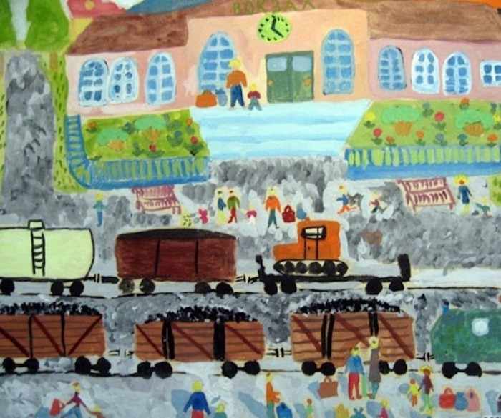

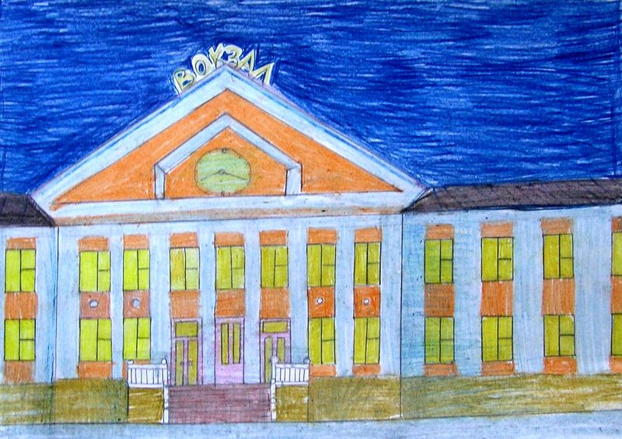

Лепка «Вагончики»

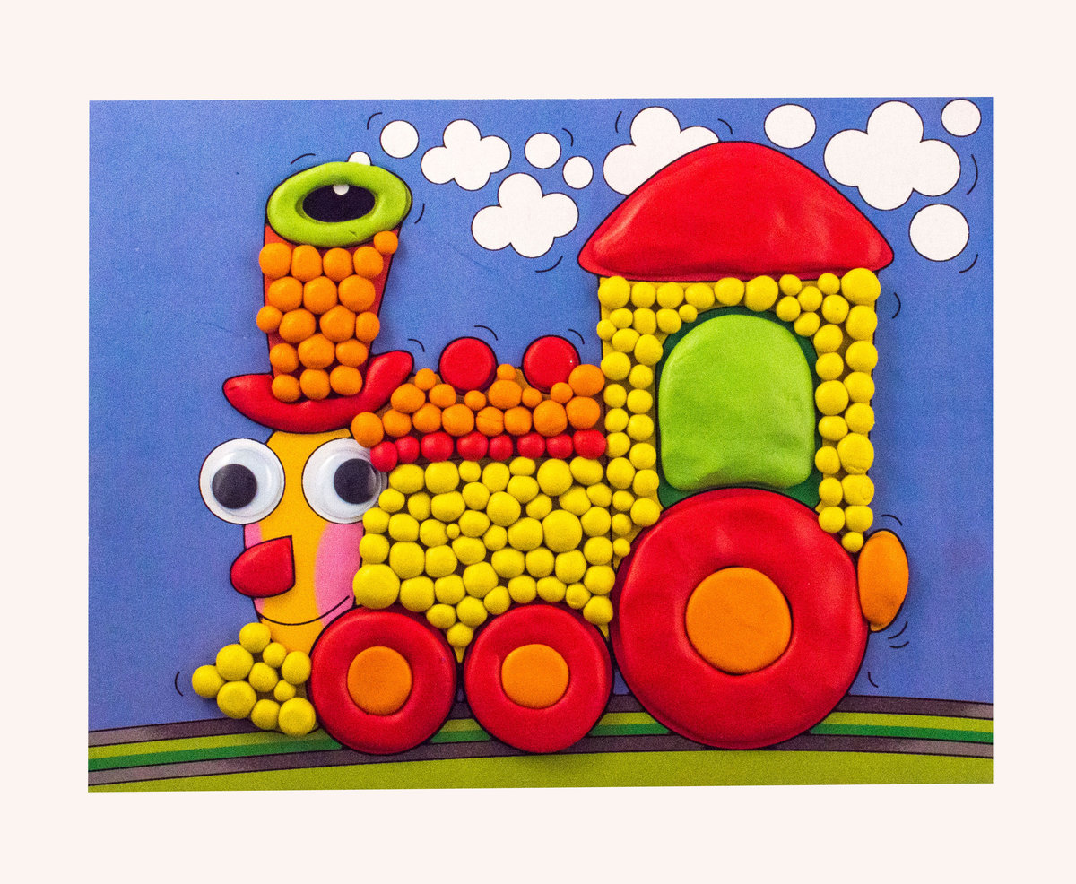

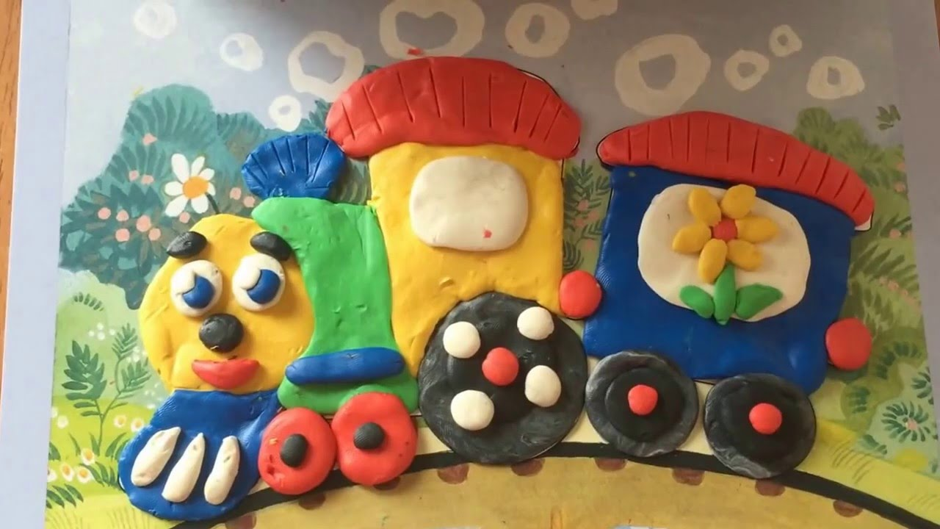

Рисование «Железная дорога не место для игр»

